1 ЗАГАЛЬНІ ПОНЯТТЯ ПРО ІНФОКОМУНІКАЦІЙНІ МЕРЕЖІ

* 1. **Визначення та структура інфокомунікацій**

Інфокомунікації - це порівняно новий термін, що означає нерозривний зв'язок інформаційних і телекомунікаційних елементів інформаційного обміну. Елементи розвиваються в процесі конвергенції, тобто взаємного проникнення та забезпечують доставлення сигналів електрозв’язку від джерел до споживачів, із можливістю ідентифікації їхнього інформаційного змісту та використання оптимальних методів обробки сигналів, включаючи методи передавання, маршрутизації, перетворення сигналів, програмування.

Інфокомунікаційна мережа — комплекс технічних засобів, інфокомунікацій та споруд, призначених для маршрутизації, комутації, передавання і/або приймання знаків, сигналів, письмового тексту, зображень і звуків або повідомлень будь-якого роду по радіо, проводових, оптичних чи інших електромагнітних системах між кінцевим обладнанням.

Глобальна інформаційна інфраструктура (global information infrastructure) — взаємозв’язана сукупність різних інфокомунікаційних мереж, що поєднують вузли електрозв’язку, комп’ютерні засоби, пристрої побутової електроніки, забезпечуючи передавання інформації різних видів, організацію різних інфокомунікаційних служб, включаючи WWW, теленавчання.

Канал зв’язку — сукупність технічних засобів і середовища передавання, за допомогою яких інформація передається від джерела (передавача) до отримувача (приймача) або навпаки.

Мережа - це сукупність автономних пристроїв, сполучених лініями зв'язку. Головне призначення мереж – передача інформації. Залежно від того, рухливі передатчик/одержувач інформації або ні, розрізняють стаціонарну (фіксовану) мережу і мобільну мережу (мережа з рухомими об'єктами ).

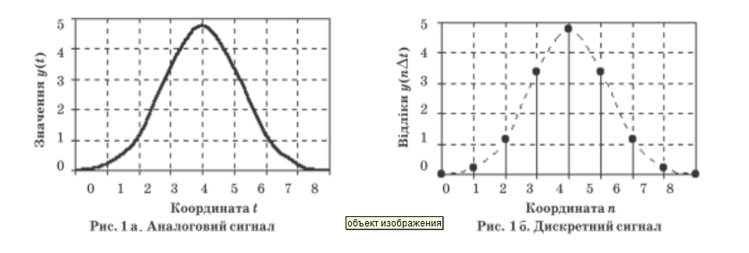

Аналоговий сигнал — це неперервна функція часу t, тобто він однозначно визначається для всіх t. Електричний сигнал являє собою результат спеціального перетворення деякого фізичного процесу, наприклад мови (рис. 1а).

Дискретний сигнал — це розривна функція часу t, тобто він існує не для всіх значень t, а лише на певних окремих проміжках виду kΔt, де k — ціле число, а Δt — фіксований проміжок часу існування сигналу (рис. 1б).

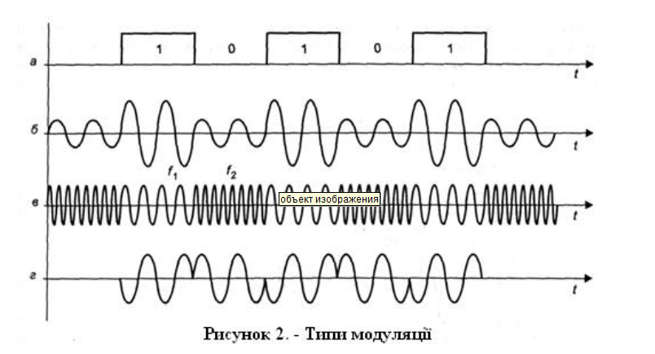

**1.4 Стандартизація**

Стандарти у світі зв'язку дуже важливі, оскільки устаткування зв'язку повинне уміти взаємодіяти одне з одним. Існує декілька міжнародних організацій, що публікують стандарти зв'язку. Серед них: - Міжнародна Організація по Стандартизації (ISO);

- Міжнародний союз електрозв'язку (International Telecommunication Union, ITU - одне з агентств ООН); - Інститут інженерів електротехніки і електроніки (Institute of Electrical and Electronics Engineers, IEEE); - Спеціальна комісія інтернет розробок (Internet Engineering Task Force, IETF). В Україні органом державного регулювання у сфері телекомунікацій, інформатизації, користування радіочастотним ресурсом та надання послуг поштового зв'язку є Національна комісія, що здійснює державне регулювання у сфері зв'язку та інформатизації (НКРЗІ). НКРЗІ є державним колегіальним органом, підпорядкованим Президенту України та підзвітним Верховній Раді України. У визначеній сфері НКРЗІ здійснює повноваження органу ліцензування, дозвільного органу, регуляторного органу та органу державного нагляду (контролю). До сфери управління НКРЗІ відноситься Державне підприємство «Український державний центр радіочастот» (УДЦР ). Органом сертифікації техніки зв’язку при УДЦР є Укрчастотнагляд.

Законодавство України Закон України "Про телекомунікації" Закон України "Про радіочастотний ресурс України" Закон України "Про поштовий зв’язок" Закон України "Про телебачення і радіомовлення" Закон України "Про інформацію" Закон України "Про Національну програму інформатизації" Закон України "Про Основні засади розвитку інформаційного суспільства в Україні на 2007-2015 роки" Закон України "Про електронні документи та електронний документообіг" Закон України "Про електронний цифровий підпис" Закон України "Про захист персональних даних" Закон України "Про доступ до публічної інформації"

**МОДЕЛЬ OSI. ОСНОВНІ ЕЛЕМЕНТИ СУЧАСНОЇ**  
**ІНФОКОМУНІКАЦІЙНОЇ МЕРЕЖІ**

**Розподіл мереж за територіальної ознакою**  
Класифікуючи мережі за територіальною ознакою, розрізняють  
локальні (LAN), глобальні (WAN), міські (MAN) і (PAN) персональні мережі.  
WAN - мережі зосереджені на відстані сотень і тисяч кілометрів (Інтернет)  
MAN - Metropolitan networks - займають проміжне положення між  
локальними і глобальними мережами.  
LAN – зосереджено на території не більше 1 -2 км.  
PAN - (Personal Area Network) Персональна мережа (Bluetooth).

**Призначення рівнів моделі взаємодії відкритих систем**  
Модель OSI (англ. Open Systems Interconnection Reference Model -  
еталонна модель взаємодії відкритих систем (ВВС)) - абстрактна модель  
для мережних комунікацій і розробки мережних протоколів

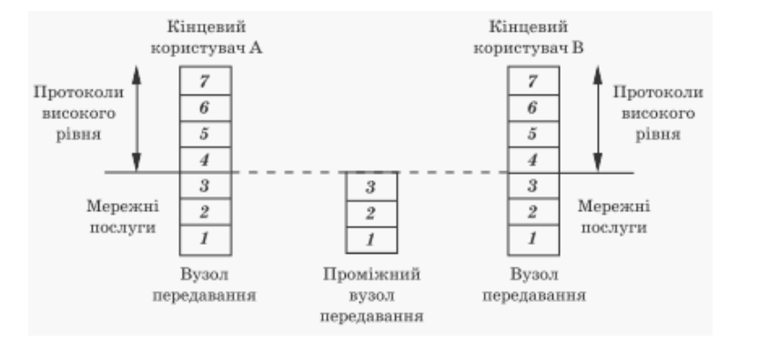

Модель OSI

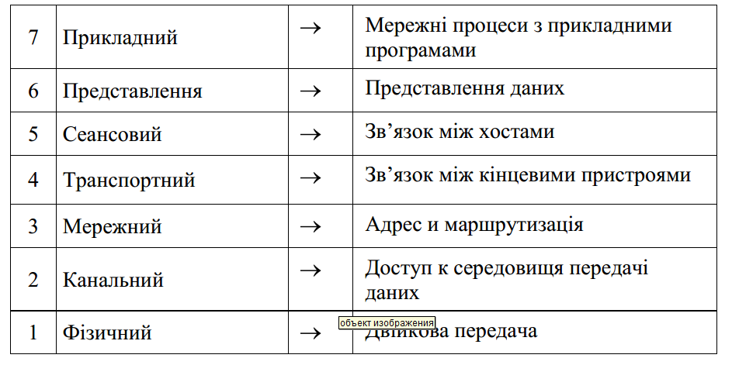

**Фізичний рівень** — найнижчий. Функції цього рівня забезпечують передачу бітів по каналу зв'язку. При розробці мережі необхідно переконатися, що коли одна сторона передає 1 , то приймаюча сторона отримує також 1 , а не 0. Принциповими питаннями тут є наступні: яка напруга має використовуватися для відображення 1 , а яка - для 0; скільки мікросекунд триває біт; чи може передача проводитися одночасно в двох напрямках; як встановлюється початковий зв'язок і як вона припиняється, коли обидві сторони закінчили свої завдання; з якої кількості проводів повинен складатися кабель і яка функція кожного проводу.

**Канальний рівень** (рівень передачі даних) відповідає за передавання даних по каналу.  
Він забезпечує:  
- синхронізацію даних для розмежування потоку бітів фізичного рівня;  
- вид подання бітів;  
- визначені гарантії прибуття даних у приймальне обладнання;  
- керування потоком даних.  
Одна з найважливіших функцій цього рівня полягає у виявленні помилок передавання та забезпеченні механізму відновлення даних у разі їх втрати, дублювання за наявності помилок у даних. На цьому рівні працюють комутатори, мости.  
**Мережний рівень** займається управлінням операціями підмережі.  
Найважливішим моментом тут є визначення маршрутів пересилки пакетів від джерела до пункту призначення. Маршрути можуть бути жорстко задані у вигляді таблиць і рідко змінюватися.  
Протокол Х.25 реалізує цей рівень. На цьому рівні працює маршрутизатор (роутер) та протокол IP/IPv4/IPv6 (Internet Protocol).  
**Транспортний рівень.** Основна функція цього рівня - прийняти дані від сеансового рівня, розбити їх при необхідності на невеликі частини, передати їх мережному рівню і гарантувати, що ці частини в правильному вигляді прибудуть за призначенням.

Крім того, все це повинно бути зроблено ефективно і таким чином, щоб ізолювати більш високі рівні від будь-яких змін в апаратній технології. Він розділяє блоки даних на фрагменти (UDP- датаграма, TCP-сегмент), розмір яких залежить від протоколу, короткі об'єднує в один, а довгі розбиває.  
**Сеансовий рівень** слугує інтерфейсом користувача з рівнем транспортних послуг.

Цей рівень забезпечує засоби організації обміну даними між користувачами.  
Користувачі можуть вибрати тип синхронізації та керування, що вимагається від цього рівня, наприклад:

- почергово або одночасно двоспрямований діалог;  
- точки синхронізації для проміжного контролю та відновлення при передаванні файлів;  
- аварійне закінчення та рестартування;  
- нормальне та прискорене передавання даних.  
**Представницький рівень** даних визначає синтаксис даних у моделі.

Він не пов’язаний зі значенням або семантикою даних. Його головна роль полягає в тому, щоб приймати типи даних (знак, ціле число) із прикладного рівня, а далі узгоджувати з рівнем того самого рангу синтаксичне подання (таке як телетекс, відеотекс тощо). Рівень подання забезпечує відображення даних на віртуальному терміналі, а також надання таких послуг, як дозвіл на приймання електронного повідомлення від рівня додаткових програмних продуктів і узгодження з одноранговим рівнем виду подання сторінки (наприклад, для друкарського набору), для прикладного рівня іншого вузла користувача.

**Прикладний рівень** містить набір популярних протоколів, необхідних користувачам.

Одним з найбільш поширених є протокол передачі гіпертекстуHTTP (Hyper Text Transfer Protocol), який складає основу технології Всесвітньої Павутини. Коли браузер запитує веб-сторінку, він передає її ім'я (адреса) і розраховує на те, що сервер буде використовувати HTTP. Сервер у відповідь відсилає сторінку. Інші прикладні протоколи використовуються для передачі файлів, електронної пошти, мережевих розсилок.

**1.     Класифікація комп’ютерних мереж**

**Комп’ютерна мережа** — сукупність пристроїв, з’єднаних каналами передавання даних, для спільного користування апаратними, програмними та інформаційними ресурсами під керуванням спеціального програмного забезпечення.

Комп’ютерні мережі призначені для:

▪   швидкого обміну даними між окремими комп’ютерами даних;

▪   віддаленого керування комп’ютерами;

▪   спільного доступу до периферійних пристроїв.

У комп’ютерній мережі комп’ютери можуть виконувати різні функції. Комп’ютер, який керує розподілом ресурсів мережі, називають **сервером** (від англ. server — той, хто подає); комп’ютери, які користуються ресурсами мережі, називають клієнтами, або **робочими станціями**.

Розглянемо класифікацію комп’ютерних мереж детально.

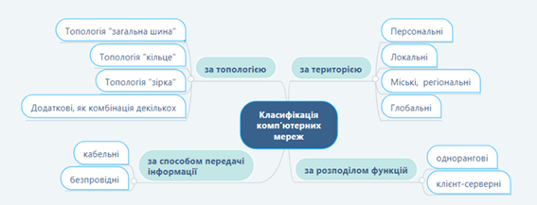

Рис. 13. 1 Класифікація комп’ютерних мереж

За територією мережі поділяються таким чином.

**Персональні**(PAN, від англ. Personal Area Network — мережа особистого простору, персональна мережа) — мережі для взаємодії пристроїв, що належать одній людині та об’єднують її власні електронні пристрої: персональні комп’ютери, ноутбуки, планшети, смартфони, комунікатори.

**Локальні** (LAN, від англ. Local Area Network — мережа локального простору) — з’єднують пристрої, розташовані на порівняно невеликій відстані один від одного, зазвичай у межах однієї або кількох сусідніх будівель, наприклад мережа навчального закладу.

**Міські, регіональні** (MAN, від англ. Metropolitan Area Network — мережа міського простору) — обласні й національні мережі. Приміром, www.ukr.net — це українська національна мережа.

**Глобальні**(WAN, від англ. Wide Area Network — мережа широкого простору) — об’єднують комп’ютерні мережі. Найвідомішою глобальною мережею є Інтернет.

**Топологією** називають фізичне розташування вузлів мережі один відносно одного та способи їхнього з’єднання лініями зв’язку.

Комп’ютерні мережі поділяються також за топологією.

Існують три базові топології («загальна шина», «кільце», «зірка») та додаткові, що є модифікацією або поєднанням базових, наприклад топологію «дерево» можна розглядати як комбінацію декількох «зірок».

Кожна топологія накладає певні вимоги.

**Топологія «загальна шина»** передбачає використання одного кабелю, до якого під’єднуються всі комп’ютери мережі. Надіслане з будь-якого комп’ютера мережі повідомлення поширюється на всі інші комп’ютери мережі. Кожний із них перевіряє, кому адресовано повідомлення. Опрацьовує повідомлення лише той комп’ютер, якому воно адресоване. Комп’ютери можуть передавати дані лише послідовно, оскільки лінія зв’язку одна і спільна. Всі комп’ютери мають рівні права, все обладнання є ідентичним.

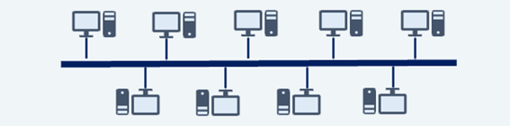

Рис. 13. 2 Топологія «загальна шина»

**Топологія «кільце»**— топологія, в якій кожен комп’ютер з’єднано лініями зв’язку лише з двома іншими від одного він тільки отримує інформацію, а іншому тільки передає. Комп’ютери в «кільці» не є повністю рівноправними: одні обов’язково отримують інформацію від комп’ютера, який надсилає повідомлення в цей момент, раніше, а інші — пізніше.

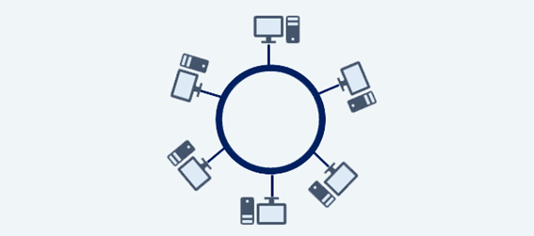

Рис. 13. 3 Топологія «кільце»

У **топології «зірка»** всі комп’ютери мережі приєднано до центрального вузла, через який весь обмін інформацією йде від одного комп’ютера до іншого. Як центральний вузол можуть виступати або концентратор чи комутатор — таку топологію називать пасивною «зіркою», або потужний комп’ютер, на який покладається дуже велике навантаження,— таку топологію називають активною «зіркою».

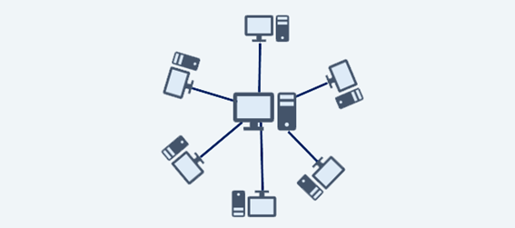

Рис. 13. 4 Топологія «зірка»

Будь–яка класифікація мереж є доволі умовною, оскільки реальні конфігурації здебільшого охоплюють одразу декілька класифікаційних груп.

За способом передавання даних мережі поділяють на кабельні (дротові) і бездротові.

**Кабельною** (дротовою), називають мережу якщо середовищем передавання даних є кабель. У такому середовищі дані передаються електричними або оптичними сигналами.

***Сьогодні використовують такі типи кабелів:***

**Кручена пара** — це декілька пар скручених мідних дротів у кольоровій пластиковій ізоляції . Пучки кручених пар дротів захищає зовнішнє обплетення. Такий кабель ви- користовують у телефонному зв’язку та в більшості мереж Ethernet (від англ. ether — ефір і net — мережа) — це пакетна технологія передачі даних, яка застосовується при побудові комп’ютерних мереж. Залежно від типу кабелю максимальна відстань передавання даних без підсилення сигналу становить від 15 до 100 м, а швидкість передавання даних може досягати 100 Гбіт/с.

**Коаксіальний кабель** — це кабель із ізольованою мідною оточеною металевою оболонкою-екраном. Такий кабель використовують для під’єднання комп’ю терів до мережі та поширення сигналів телебачення. Максималь- на відстань передавання даних без підсилення сигналу становить 500 м, максимальна швидкість передавання даних може досягати 10 Мбіт/с.

**Оптоволоконний кабель** — це скляна або пластикова нитка, що використовується для перенесення світла за допомогою повного внутрішнього відображення. Структура оптоволоконного кабелю схожа на структуру коаксіального кабелю. Але замість центрального мідного дроту в такому кабелі використовується тонке (діаметром близько 1–10 мкм) оптоволокно, а замість внутрішньої ізоляції — скляна або пластикова оболонка, що не дозволяє світлу виходити за межі оптоволокна.

Застосування цього кабелю дозволяє реалізувати найшвидший на сьогодні спосіб передавання даних. Відстань передавання даних без підсилення сигналу становить 50 км, а швидкість передавання даних сягає від 10 Гбіт/с до 4–8 Тбіт/с.

**Бездротовою** називають мережу, в якій дані передаються радіосигналами.

*Стандартами бездротових мереж є:*

**Wi-Fi** (від англ. Wireless Fidelity — бездротова точність) — стандарт для обладнання бездротових мереж і торгова марка консорціуму Wi-Fi Alliance, до якого входять найбільші виробники комп’ютерного устаткування та обладнання Wi-Fi.

**WiMAX, Mobile WiMAX, Mobile-Fi** — технології бездротових мереж, які призначено для використання разом із технологією Wi-Fi (або замість неї) із метою розширення бездротових мереж. Зокрема, мережа WiMAX забезпечує кращий доступ до Інтернету, ніж Wi-Fi, і має більшу площу покриття.

**LTE** (від англ. Long-Term Evolution — довготривалий розвиток, часто позначається як 4G LTE) — стандарт бездротової високошвидкісної передачі даних для мобільних телефонів і інших терміналів, що працюють із даними.

**Bluetooth** — стандарт для бездротових персональних мереж. Технологія забезпечує обмін даними між кишеньковими та стаціонарними комп’ютерами, мобільними телефонами, ноутбуками, принтерами, цифровими фотокамерами тощо.

**2.     Мережеві пристрої**

**Мережеве обладнання** — пристрої, необхідні для роботи комп'ютерної мережі.

Наприклад: маршрутизатор, комутатор, концентратор, патч-панель та ін. Зазвичай розрізняють активне та пасивне мережеве обладнання.

**Активне мережеве обладнання** має певні «інтелектуальні» можливості. До цього типу належать маршрутизатор, комутатор (світч).

Під **пасивним мережним** устаткуванням мається на увазі обладнання, не наділене «інтелектуальними» особливостями. Таким обладнанням вважається кабельна система, вилка/розетка, повторювач, патч-панель, концентратор (хаб), монтажні шафи, стійки.

Мережеві пристрої забезпечують транспортування даних між пристроями користувача. Вони подовжують і об’єднують кабельні з’єднання, перетворюють дані з одного формату в інший і керують передаванням даних.

*До мережевих пристроїв належать:*

**Повторювач** (англ. repeater) — це пристрій, призначений для підсилення мережевих сигналів, що дозволяє передавати їх середовищем на більшу відстань. Причому повторювач не переглядає іншу інформацію, яка міститься в пакеті.

**Концентратор** (англ. hub — центр уваги) — це один із видів мережевих пристроїв, які можна встановлювати на рівні доступу мережі Ethernet. На ньому є кілька портів для під’єднання вузлів до мережі.

Концентратор не визначає, якому вузлу призначено конкретне повідомлення. Він просто приймає електронні сигнали одного порту й відтворює їх для всіх інших портів. Для передавання та отримання повідомлень всі порти концентратора Ethernet під’єднуються до одного і того самого каналу.

**Міст** (англ. bridge — міст) — це пристрій, призначений для фільтрування потоків даних у локальній мережі для того, щоб локалізувати передавання даних і разом із тим зберегти можливість зв’язку з іншими частинами мережі для перенаправлення туди потоків даних. Міст збирає інформацію про те, на якому порті знаходиться конкретна MAC-адреса, і приймає рішення про пересилку даних на підставі відповідного списку MAC-адрес. Мости здійснюють фільтрацію потоків даних, базуючись лише на MAC-адресі вузлів, тому можуть швидко пересилати дані.

**Комутатор** (англ. switch — перемикач) — це пристрій, який можна назвати «розумним» концентратором, тому що він передає дані тільки безпосередньо отримувачу.

**Маршрутизатори** (англ. router) — це пристрої об’єднаних мереж, які пересилають пакети між мережами на основі адрес. Маршрутизатор здатний вибирати найкращий шлях у мережі для переданих даних.

Маршрутизатор може приймати рішення на основі мережевих адрес замість використання індивідуальних MAC-адрес другого рівня. Завдяки цій здатності маршрутизатори стали основною магістраллю глобальної мережі Internet.

**Мережева карта** (мережевий інтерфейс) — пристрій, яким оснащують комп’ютер для під’єднання до мережі за допомогою мережевого кабелю чи радіоканалу. Для під’єднання до бездротової мережі можуть використовуватися не тільки мережеві карти, а й спеціальні пристрої.

**Мережеві** **інтерфейси** виготовляють у вигляді плат або окремих пристроїв — для бездротових мереж. Тип мережевого інтерфейсу має відповідати типу середовища передавання.

**3.    Адресація в мережах**

Кожна людина має прізвище, ім.'я, паспорт, ідентифікаційний код. Іх складають за певними правилами та вони є унікальними для кожної людини. Так само чинять з адресою ресурсів мережі Інтернет. Кожний ресурс Інтернету (апаратний, програмний чи інформаційний) має свою адресу.

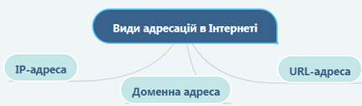

Рис. 13. Види адресацій в Інтернеті

**IP-адреса** — це ідентифікаційний номер комп’ютера в мережі. Як і в локальній мережі, IP-адреса комп’ютера в Інтернеті створюється за протоколом ІРv4 та складається з чотирьох десяткових чисел від 0 до 255, розділених крапками, наприклад 78.111.176.233.

Виявилося, що кількості комбінацій чотирьох чисел (4,2 млрд) для потреб адресації недостатньо, тому з 2008 року запроваджено протокол IPv6. За ним IP-адреса записується вісьмома шістнадцятковими числами, розділеними двокрапками, наприклад  011:0db2:11d3:087f:07a0:345e:8a2e:32c2. Це еквівалентно 16 десятковим числам від 0 до 255 і збільшує кількість можливих адрес до 3,4.1038 (340 трлн).

Комп’ютер у мережі може мати постійну (**статичну**) або тимчасову (**динамічну**) IP-адресу. Статичну адресу мають усі сервери, щоб комп’ютери мережі «знали», де шукати інформацію. Динамічну IP-адресу комп’ютер отримує щоразу в процесі встановлення тимчасового з’єднання.

Проте з погляду людини існування однієї тільки чисельної адресації виявилося незручним – з таким же успіхом ми могли б пронумерувати всі міста на планеті, але вони мають назви. Тому в Інтернет були введені домени з іменами, крапками, що розділяються (наприклад, http://www.cnet.com).

**Домен** — це група комп’ютерів, що обслуговуються спільним  сервером, який керує розподілом прав доступу користувачів до ресурсів мережі. Такий сервер називають контролером домену.

Доменне ім’я складається з кількох частин (імен доменів), розділених крапками. Рівень домену рахується з кінця, тобто справа наліво. Домен, ім’я якого зазначено праворуч, називають доменом першого (або верхнього) рівня.

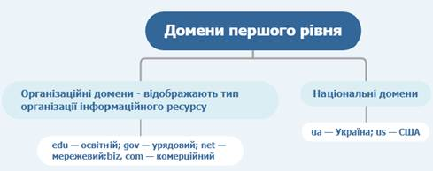

Рис. 13.6 Домени першого рівня

Щоб отримати інформаційні матеріали з Інтернету, адреси сервера недостатньо. Потрібна також адреса із зазначенням протоколу і унікального шляху до певного ресурсу. Таку адресу називають уніфікованим покажчиком ресурсу — URL (Uniform Resource Locator).

**URL-адреса** — це шлях до інтернет-ресурсу (документа, відео, веб-сторінки, зображення тощо).

URL-адреса зазвичай містить три частини:

▪   назву протоколу, який використовується для доступу до ресурсу (http, ftp, news тощо);

▪   доменне ім’я або ІР-адресу сервера, де зберігається файл;

▪   шлях до файла на сервері.

**4.    Протоколи предавання даних**

Інтернет об'єднує комп'ютери в багатьох точках земної кулі. Усі ці комп'ютери мають різне апаратне забезпечення, на них встановлені різні операційні системи та програмне забезпечення. Але всі вони мають узгоджено й швидко приймати і передавати дані. Для цього в 70-х роках минулого століття почали розроблятися правила, згідно з якими відбувався обмін даними між комп'ютерами в мережі. Збірки таких правил одержали назву протоколи.

**Мережеві протоколи** — це правила за якими здійснюється обмін даними між комп’ютерами.

Процес передавання даних від одного комп'ютера до іншого складається з декількох етапів (рівнів). Цей процес передбачає такі операції: отримання даних від користувача, їх стиснення, шифрування, формування пакетів на які розбиваються повідомлення, встановлення сеансу зв'язку між комп'ютером, що передає дані, та тим, що їх приймає, транспортування даних по каналах зв'язку, вибір найбільш ефективного маршруту передавання даних, формування вихідного документа з пакетів даних.

На кожному з етапів використовують окремі протоколи, сукупність яких складає набір протоколів Інтернету, що має таку назву TCP/IP, що має таке тлумачення.

**TCP** (англійською Transmission Control Protocol — протокол керування передаванням, відповідає за організацію сеансу зв'язку між двома комп'ютерами у мережі.

**IP** (англійською Internet Protocol — міжмережний протокол) відповідає за маршрутизацію, тобто за те, щоб пакет було доставлено за певною адресою. За допомогою протоколу TCP ПК перевіряє, чи всі частини отримано. При отриманні всіх порцій TCP розміщує їх в потрібному порядку і збирає в одне ціле.

***Найвідоміші протоколи, які використовують у мережі Інтернет:***

**HTTP** (Hyper Text Transfer Protocol) — протокол передачі гіпертексту. Використовують при пересиланні Web-сторінок з одного комп'ютера на інший.

**FTP**(File Transfer Protocol) — протокол передачі файлів зі спеціального файлового сервера на комп'ютер користувача. Дає можливість абоненту обмінюватися двійковими і текстовими файлами з будь-яким комп'ютером мережі.

**POP** (Post Office Protocol) — стандартний протокол поштового з'єднання. Сервери POP опрацьовують вхідну пошту, а протокол POP призначено для опрацювання запитів на отримання пошти від клієнтських поштових програм.

**SMTP** (Simple Mail Transfer Protocol) — протокол, який задає набір правил для передавання пошти. Сервер SMTP повертає або підтвердження про прийом, або повідомлення про помилку, або запитує додаткову інформацію.

**IRC**(Unix to Unix Copy Protocol) — для забезпечення інтерактивного спілкування.

**Telnet** — протокол віддаленого доступу, що дає можливість працювати на будь-який ЕОМ мережі Інтернет, як на своїй власній, тобто запускати програми, змінювати режим роботи тощо. На практиці можливості обмежено тим рівнем доступу, який задано адміністратором віддаленої машини.

**DTN** — протокол, призначений для забезпечення наддалекого космічного зв'язку.